Piątek 16.04.2021 r.
TEMAT TYGODNIA:
“ZAKUPY”

Zadanie 1. Ćwiczenia poranne.

- IDZIEMY NA ZAKUPY

Marsz dookoła dywanu. Naśladowanie niesienia zakupowego koszyka.

- ROZSYPANE ZAKUPY

Naśladowanie zbierania rozsypanych zakupów - prawą i lewą ręką.

- PIŁECZKI

Podskoki obunóż w miejscu.

Zadanie 2. Zaszyfrowane imiona.

Drogi Rodzicu, powyżej znajduje się zdjęcie dwojga dzieci. Powiedz, że to rodzeństwo i ich imiona zaczynają się na ta samą literę, ale zostały zaszyfrowane. Żeby je poznać, dziecko musi powiedzieć, która litera występuje w szyfrze najczęściej i ją wskazać.

F O R O A O N O K O A
Jeśli dziecko chce się dowiedzieć, jak brzmi imię dziewczynki, musi wyeliminować każdą literę O. ( Franka)

F A I A L A I A P
Jeśli dziecko chce się dowiedzieć, jak brzmi imię chłopca, musi wyeliminować każdą literę A. ( Filip)

Zadanie 3. Kosz pełen zakupów.

Poniżej znajdują się przedmiotów, które dzieci miały kupić w sklepie.
Mama poprosiła Frankę, aby w sklepie wyszukała przedmioty, w nazwie których słychać głoskę -F-.
A Filipa mama poprosiła, aby na półkach sklepowych wyszukał przedmioty, w nazwie których słychać głoskę -W-.
Poproś dziecko, aby odpowiednio posegregowało przedmioty. Zachęć, aby policzyło je i podało liczbę zakupów każdego rodzeństwa.

- Futerał na okulary
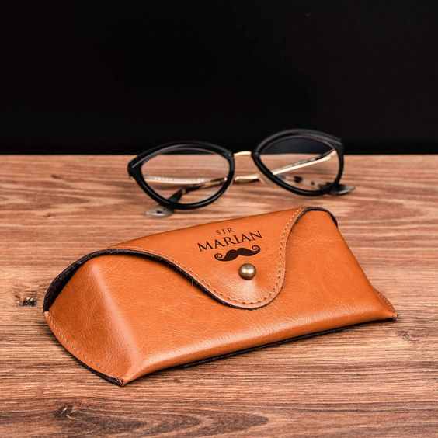

- Farby
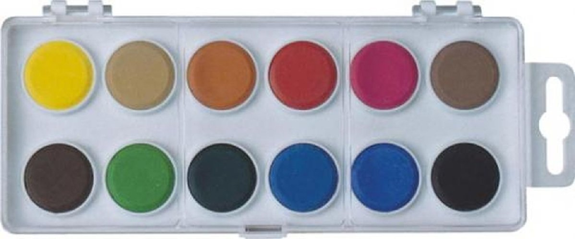
- Wafle
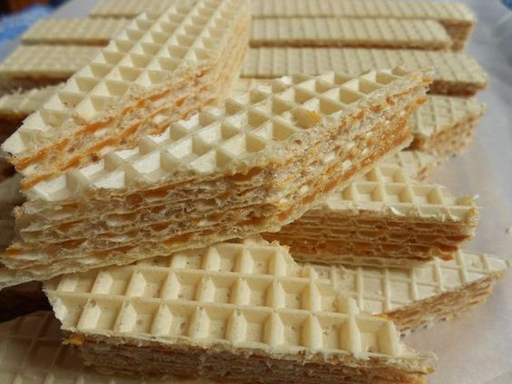
- Fasola
- Muffinki
- Wałek
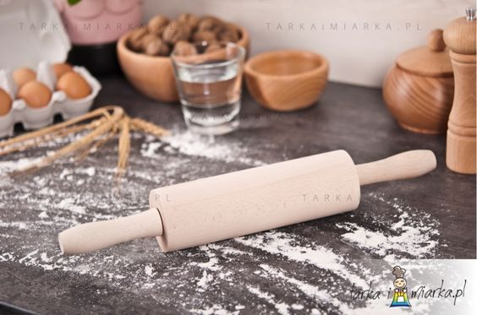
- Wiaderko
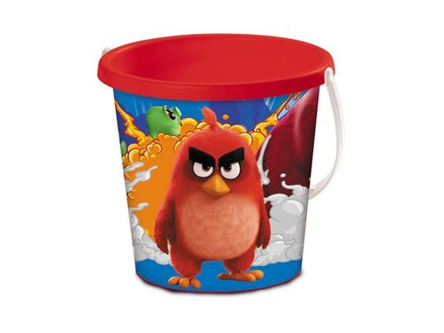
- Wazon
- Woda
- Chałwa
Zadanie 4. Zabawy z literką.

Rodzicu, daj dziecku gazetę. Poproś, aby zakreśliło w wyznaczonym tekście wszystkie litery F,f.

Zadanie 5. Do uzupełnienia Karta Pracy nr 135

Życzymy miłej nauki 😊
Katarzyna Krężel

